На правах рукописи

Курочкин Филипп Филиппович

Метод выбора рациональных характеристик процесса переключения в автоматической коробке передач автомобиля

Специальность 05.05.03 - Колесные и гусеничные машины

АВТОРЕФЕРАТ
диссертации на соискание ученой степени
кандидата технических наук

Москва 2008

Работа выполнена в Московском государственном техническом университете им. Н.Э. Баумана.

Научный руководитель:  Официальные оппоненты:  Ведущая организация: | доктор технических наук, профессор Полунгян А.А.  Доктор технических наук  Гируцкий О.И.  Кандидат технических наук  Харитонов С.А.  ОАО «АвтоВАЗ»

Защита диссертации состоится " 23 " июня 2008 г. В 14³⁰ на заседании диссертационного совета ДД212.141.07 в Московском государственном техническом университете им. Н.Э. Баумана по адресу: 105005, Москва, 2-ая Бауманская ул., д. 5.

Ваши отзывы в двух экземплярах, заверенные печатью, просьба выслать по указанному адресу.

С диссертацией можно ознакомиться в библиотеке Московского государственного технического университета им. Н.Э. Баумана.

Автореферат разослан " 23 " мая 2008 г.

Ученый секретарь  диссертационного совета  доктор технических наук, профессор | Гладов Г.И.
ОБЩАЯ ХАРАКТЕРИСТИКА РАБОТЫ

Актуальность проблемы. Увеличение производительности современных автотранспортных средств при одновременном улучшении их топливной экономичности и повышение безопасности эксплуатации неразрывно связано с решением проблем автоматизации управления агрегатами автомобилей и, в первую очередь, агрегатами трансмиссии.
В настоящее время наиболее широкое распространение получили планетарные гидромеханические передачи (далее ГМП), позволяющие, во-первых, снизить динамические нагрузки в системе "двигатель-трансмиссия" за счет обеспечения плавности протекания переходных процессов, и, во-вторых, относительно простыми средствами автоматизировать процессы, связанные с управлением передачей мощности от двигателя к ведущим колесам. Благодаря этому упрощается управление автомобилем, снижается утомляемость водителя вследствие уменьшения объема его физической нагрузки, создается возможность усиления внимания к дорожной обстановке. Все это обеспечивает повышение безопасности движения, а также снижает степень влияния квалификации и индивидуальных особенностей водителя на эксплуатационные показатели автомобиля.
Однако у гидромеханических передач присутствуют и существенные недостатки, такие как наличие гидротрансформатора – узла, обладающего низким КПД (коэффициент полезного действия), большими осевыми и радиальными размерами, требующего использования большого количества рабочей жидкости для эффективной работы (столько же, сколько на систему смазки и управления). В связи с этим ведущие мировые производители автоматических коробок передач (далее АКП) в последние годы стараются отказаться от использования гидротрансформаторов. Однако отсутствие гидротрансформатора приводит к сужению динамического диапазона коробки передач, что приводит к необходимости увеличения числа ступеней. Наиболее рациональным с точки зрения соотношения размеров коробки передач, числа ступеней и возможности переключения передач без разрыва потока мощности является применение планетарных коробок передач с переключением при помощи индивидуальных фрикционов.
Еще одним направлением развития современных автоматических коробок передач является отказ от устройств плавного включения фрикционов. Это связано с тем, что современная коробка передач должна отрабатывать переключения в любых дорожных условиях, и при этом должна быть недорогой. А все дополнительные гидравлические элементы, такие как устройства плавного включения и, в частности, гидроаккумуляторы значительно повышают металлоёмкость и размеры коробки передач, а, следовательно, и её стоимость, при этом уменьшают её надежность.
Разработка методики переключения передач в такого рода автоматических планетарных коробках передач и является целью данного исследования.
Цель работы. Получение заданных эксплуатационных свойств переднепри-
водного автомобиля, оборудованного автоматической механической трансмис-сией, путем управления процессом переключения передач.
В работе рассмотрены ряд основных эксплуатационных показателей: плавность процесса переключения передач, ограничение работы буксования фрикционных элементов при переключении, неразрывность потока мощности при переключении передач.
Для достижения цели в работе решаются следующие задачи:
- анализ работ, выполненных по теме исследования;
- разработка математической модели прямолинейного движения автомобиля с автоматической механической планетарной коробкой передач, позволяющей моделировать все многообразие переходных процессов при переключении передач;
- выбор критериев оценки качества процесса переключения передач;
- анализ этапов процесса переключения;
- разработка метода переключения передач, обеспечивающего неразрывность потока мощности при переключении передач;
- разработка метода определения законов изменения моментов, развиваемых фрикционными элементами, обеспечивающих требуемую динамику переходных процессов при переключении коробки передач;
- сравнение расчетных и экспериментальных данных с целью определения точности и адекватности математической модели.
Методы исследования. В ходе решения поставленной задачи была разработана расчетная схема системы «двигатель - трансмиссия - машина», составлена её математическая модель и проведено компьютерное моделирование переходных процессов, происходящих в механической системе. Проведен натурный эксперимент для проверки адекватности математической модели.
Научная новизна работы заключается в следующем:
- Разработана математическая модель прямолинейного движения автомобиля, оборудованного автоматической механической планетарной коробкой передач, особенностью которой является наличие уравнений движения каждого отдельного звена в коробке передач оригинальной кинематической схемы, а также уравнений, описывающих работу электронно-гидравлической системы управления переключением передач.
- Разработан метод определения требуемых законов изменения передаваемого фрикционными элементами крутящего момента при переключении передач, обеспечивающих заданные параметры плавности процесса переключения и ограничивающие работу буксования, а также обеспечивающие неразрывность потока мощности при переключении передач.
Практическая ценность:
- Разработан алгоритм управления давлением во фрикционных элементах, обеспечивающий неразрывность потока мощности при переключении передач.
- На основе разработанной математической модели разработано программное
обеспечение для ЭВМ в приложении Simulink пакета Matlab 6.5, позволяющее
исследовать переходные процессы при переключении передач.
- Получены новые экспериментальные данные, на основе которых определе-
ны основные направления совершенствования управления процессом переключения.
На защиту выносятся:
- Метод определения закона изменения передаваемого фрикционным элементом крутящего момента при переключении передач.
- Математическая модель прямолинейного движения автомобиля, оборудованного автоматической механической планетарной коробкой передач с системой переключения передач.
- Метод и алгоритм переключения передач, обеспечивающий неразрывность потока мощности при переключении.
- Результаты теоретических и экспериментальных исследований
Реализация работы. На основе разработанного метода определения законов изменения крутящих моментов, развиваемых фрикционными элементами при переключении передач, а также на основании разработанного алгоритма переключения, синтезирована программа управления для разрабатываемой фирмой «Кате» автоматической механической планетарной коробки передач FT703 для переднеприводного легкового автомобиля ВАЗ-1118. Разработанная программа моделирования транспортной машины применялась при отработке алгоритма переключения, корректировки конструкции разрабатываемой АКП, проведения динамических расчетов.
Полученные в ходе исследования результаты были учтены при разработке технического задания на проектирование автоматической системы управления автоматической коробкой передач КАТЕ FT703, а также при подготовке студентов по специальности 05.05.03 на кафедре «Колесные машины» МГТУ им. Н.Э.Баумана
Апробация работы. Основные положения и результаты диссертацион-ной работы заслушивались и обсуждались:
- на научно-технических семинарах кафедры СМ-10 «Колесные машины» МГТУ им. Н. Э. Баумана в 2005…2008 гг. (г. Москва);
- на научно-техническом семинаре кафедры «Тягачи и амфибийные машины» ГТУ МАДИ (г. Москва 2008 г.);
Публикации. По материалам диссертации опубликовано 3 научных работы.
Структура работы. Диссертация состоит из введения, четырех глав, общих результатов и выводов, списка литературы. Работа изложена на 149 листах машинописного текста, содержит 83 рисунка, 3 таблицы. Библиография работы содержит 66 наименований.

СОДЕРЖАНИЕ РАБОТЫ

Во введении обоснована актуальность работы, определены цель и задачи исследования, сформулированы положения, выносимые на защиту, приведены
основные научные и практические результаты.
В первой главе проведен анализ существующих систем управления процессом переключения передач, исследован опыт отечественных и зарубежных разработчиков по созданию систем управления коробками передач, проведен обзор подходов к математическому моделированию движения транспортной машины, выполнен анализ критериев оценки плавности процесса переключения. Выявлены основные недостатки существующих подходов к управлению автоматическим коробками передач.
Выполнен обзор критериев оценки плавности переключения передач. Установлено, что наиболее доверительным является использование размаха колебаний производной продольного ускорения кузова автомобиля, называемого «джерк». Определены его предельные значения и средние значения, полученные при исследовании плавности переключения на серийных автомобилях. Было установлено, что допустимым по плавности считается такое переключение, если размах колебаний производной по времени продольного ускорения кузова автомобиля $J=\text{da}/\text{dt}$ (“джерк”) меньше 3,4 g/c (или 3,4х9.8м/c³).
Особо отмечены работы С.В. Абдулова, А.И. Архипова, О.И.Гируцкого, А.И. Гришкевича, Н.В. Дивакова, Ю.К. Есеновского-Лашкова, Г.О.Котиева, И.П. Ксеневича, Л.В. Крайныка, М.В. Нагайцева, А.А. Надь, А.Н. Нарбута, Б.И. Плужникова, А.А. Полунгяна, Д.Г. Поляка, С.А. Рынкевича, В.П.Тарасика, И.А. Фисенко, С.А. Харитонова, Ю.И. Чередниченко.
Анализ литературных источников позволил установить, что вопросы управления процессом переключения в современных автоматических коробках передач с электрогидравлической системой управления, в которой давление в бустерах управляемых фрикционных элементов регулируется при помощи современных клапанов регулирования давления (PWM-solenoid), отечественными авторами рассмотрен в недостаточном объеме. При этом развитие современных транспортных средств указывает на актуальность и интерес к данной проблеме не только зарубежных авторов, но и отечественных исследователей.
В итоги главы были вынесены основные задачи, решение которых необходимо для достижения цели работы, чему и посвящены остальные главы диссертации.
Во второй главе представлена разработанная математическая модель прямолинейного движения автомобиля, особенностью которой является модель разрабатываемой семи ступенчатой планетарной коробкой передач, учитывающая наличие упругих опор силового агрегата, свойства фрикционных элементов, упругие свойства узлов трансмиссии и колес, функционирование электрогидравлической система управления АКП (электромагнитный клапан, бустеры, насос), .
Математическая модель выполнена состоящей из некоторого набора моделей подсистем, которые выделены, используя принцип изолирования и независимости. Для автомобиля с АКП такими подсистемами являются: двигатель, коробка передач, фрикционные элементы, колеса, корпус автомобиля и пр. Объединение подсистем производится с помощью определенной расчетной схемы, показанной на рис. 1, которая разрабатывается на основе всестороннего анализа конструкции трансмиссии и с учетом всей совокупности факторов, влияющих на процесс разгона автомобиля.
Электрогидравлическая система управления и ее имитационная модель была разработана при консультации профессора Даршта Я.А. (Ковровская Государственная Технологическая Академия), и описывается уравнениями, не представленными в автореферате, но рассмотренными в диссертации.

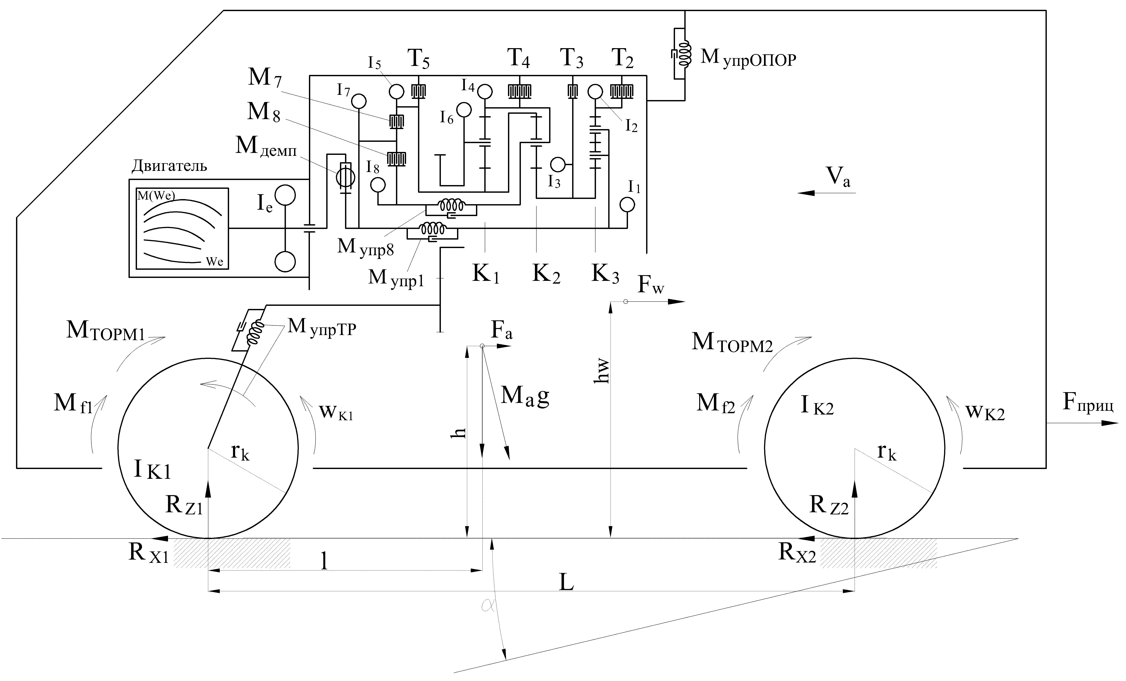
Рис. 1. Расчетная динамическая схема автомобиля

Основные уравнения движения автомобиля:
$I_{e}⋅{\overset{˙}{w}}_{e}=M_{e}+M_{\text{НО}}−M_{\text{ДЕМПФ}}$;  $I_{1}⋅{\overset{˙}{w}}_{1}=M_{{\text{УПР}}_{1}}−М_{\text{13}}$  $I_{2}⋅{\overset{˙}{w}}_{2}=M_{\text{23}}−T$;  $I_{3}⋅{\overset{˙}{w}}_{3}=M_{\text{33}}−M_{\text{32}}−Т_{3}$;  $I_{4}⋅{\overset{˙}{w}}_{4}=M_{\text{42}}−M_{\text{41}}−Т_{4}+M_{{\text{УПР}}_{8}}$;  $I_{5}⋅{\overset{˙}{w}}_{5}=M_{\text{52}}−M_{\text{51}}−Т_{5}+M_{7}$;  $I_{6}⋅{\overset{˙}{w}}_{6}=M_{\text{61}}−М_{{\text{УПР}}_{\text{ТР}}}/U_{\text{ГП}}$  $I_{7}⋅{\overset{˙}{w}}_{7}=M_{\text{ДЕМПФ}}−M_{{\text{УПР}}_{1}}−M_{7}−M_{7}−M_{\text{НАСОС}}$;  $I_{8}⋅{\overset{˙}{w}}_{8}=M_{8}−M_{{\text{УПР}}_{8}}$;  $I_{\text{КОРП}}⋅{\overset{˙}{w}}_{\text{КОРП}}=M_{e}−\sum_{i}{T_{i}}−M_{{\text{УПР}}_{\text{ОПОР}}}$;  $I_{К_{1}}⋅{\overset{˙}{w}}_{К_{1}}=M_{{\text{УПР}}_{\text{ТР}}}−{\text{Rx}}_{1}r_{k_{1}}−M_{f_{1}}−M_{{\text{ТОРМ}}_{1}}$;  $I_{К_{2}}⋅{\overset{˙}{w}}_{К_{2}}={\text{Rx}}_{2}r_{k_{2}}−M_{f_{2}}−M_{{\text{ТОРМ}}_{2}}$;  $m_{a}⋅{\overset{˙}{V}}_{a}={\text{Rx}}_{1}−{\text{Rx}}_{2}−F_{W}−F_{α}−F_{\text{ПРИЦ}}$, | (1)
где I_{e} – момент инерции двигателя; I_{i} – момент инерции соответствующего звена коробки передач; I_{k1}, I_{k2} – момент инерции ведущего (переднего) и ведомого (заднего) колеса соответственно; I_{КОРП} – момент инерции корпуса силового агрегата; M_{a} – масса автомобиля; w_{e} – частота вращения вала двигателя; w_{i} – частота вращения соответствующего звена; w_{k1},w_{k2} – частота вращения соответствующего колеса; V_{a} – скорость автомобиля; Me(ω_{e},α) – момент, развиваемый двигателем; М_{НО}(ω_{e}) – момент двигателя, расходуемый на привод навесного оборудования (генератор, кондиционер и т.д); М_{ДЕМПФ} – момент упругих сил демпфера крутильных колебаний; M_{ij} – момент действующий на i-ое звено со стороны j-го планетарного ряда; M₇, M₈ – момент, передаваемый соответст-вующей фрикционной муфтой; T_{i} – момент, передаваемый соот-ветствующим тормозом; M_{упр1} – момент упругих сил звена 1; M_{упр8} – момент упругих сил звена 4; М_{упрТР} – момент упругих сил трансмиссии (приводных валов); U_{ГП} – передаточное отношение главной передачи; M_{упрОПОР} – момент упругости опор силового агрегата; R_{X1},R_{X2} – сила сцепления в пятне контакта соответствующего колеса; F_{W} – сила сопротивления воздушного потока;F_{α} – сила сопротивления, вызванная наклоном дороги; F_{ПРИЦ} – сила сопротивления прицепа; M_{ТОРМ} - момент, развиваемый колесным тормозом; M_{f} – момент сопротивления качению колеса.
Исследование процесса переключения передач при помощи данной модели позволило выявил основные закономерности изменения параметров работы АКП в процессе переключения, что, в свою очередь, позволило разбить решение поставленных задач на более простые подзадачи.
В третьей главе процесс переключения рассматривается как процесс, происходящий в 2 стадии, состоящих из 5 основных этапов, показанных на рис. 2. Предложены способы и методы управления соответствующими фрикционными элементами на каждом из этапов, а также разработан метод определения требуемых законов изменения передаваемых фрикционными элементами крутящих моментов, и, соответсвтенно, давлений в бустерах этих фрикционов.
Укрупненный алгоритм определения параметров процесса переключения на стадии «буксования» показан на рис. 3. На основе предложенного метода разработан алгоритм управления давлением при переключении передач, показанный на рис. 8.
Метод определения требуемого закона изменения передаваемого включаемым фрикционным элементом крутящего момента заключается в следующем. Помимо задачи управле-ния подведением поршня к пакету фрикционных дисков на стадии «передачи момента», которая рассматривается отдельно, необходимо управлять темпом включения фрикциона на стадии «буксования», когда поршень уже коснулся фрикционных дисков и элемент управления начал передавать крутя-щий момент. Наиболее логичным на первый взгляд является установка в линии питания бустеров фрикционных элементов датчиков давления. Однако само по себе знание значения давления во включаемом фрикционном элементе в процессе переключения не говорит о том, буксует ли фрикционный элемент и с какой интенсивностью это происходит. При этом датчики давления являются дополнительными электрогидравлическими устройства-ми, введение которых в систему снижает её надежность. Также они обладают достаточно большими размерами и затраты, направленные на их применение в АКП, оказывают существенное влияние на конечную стоимость агрегата. В связи с этим управление включаемым фрикционным элементом должно осуществляться по параметру обратной связи, называемому расчетным
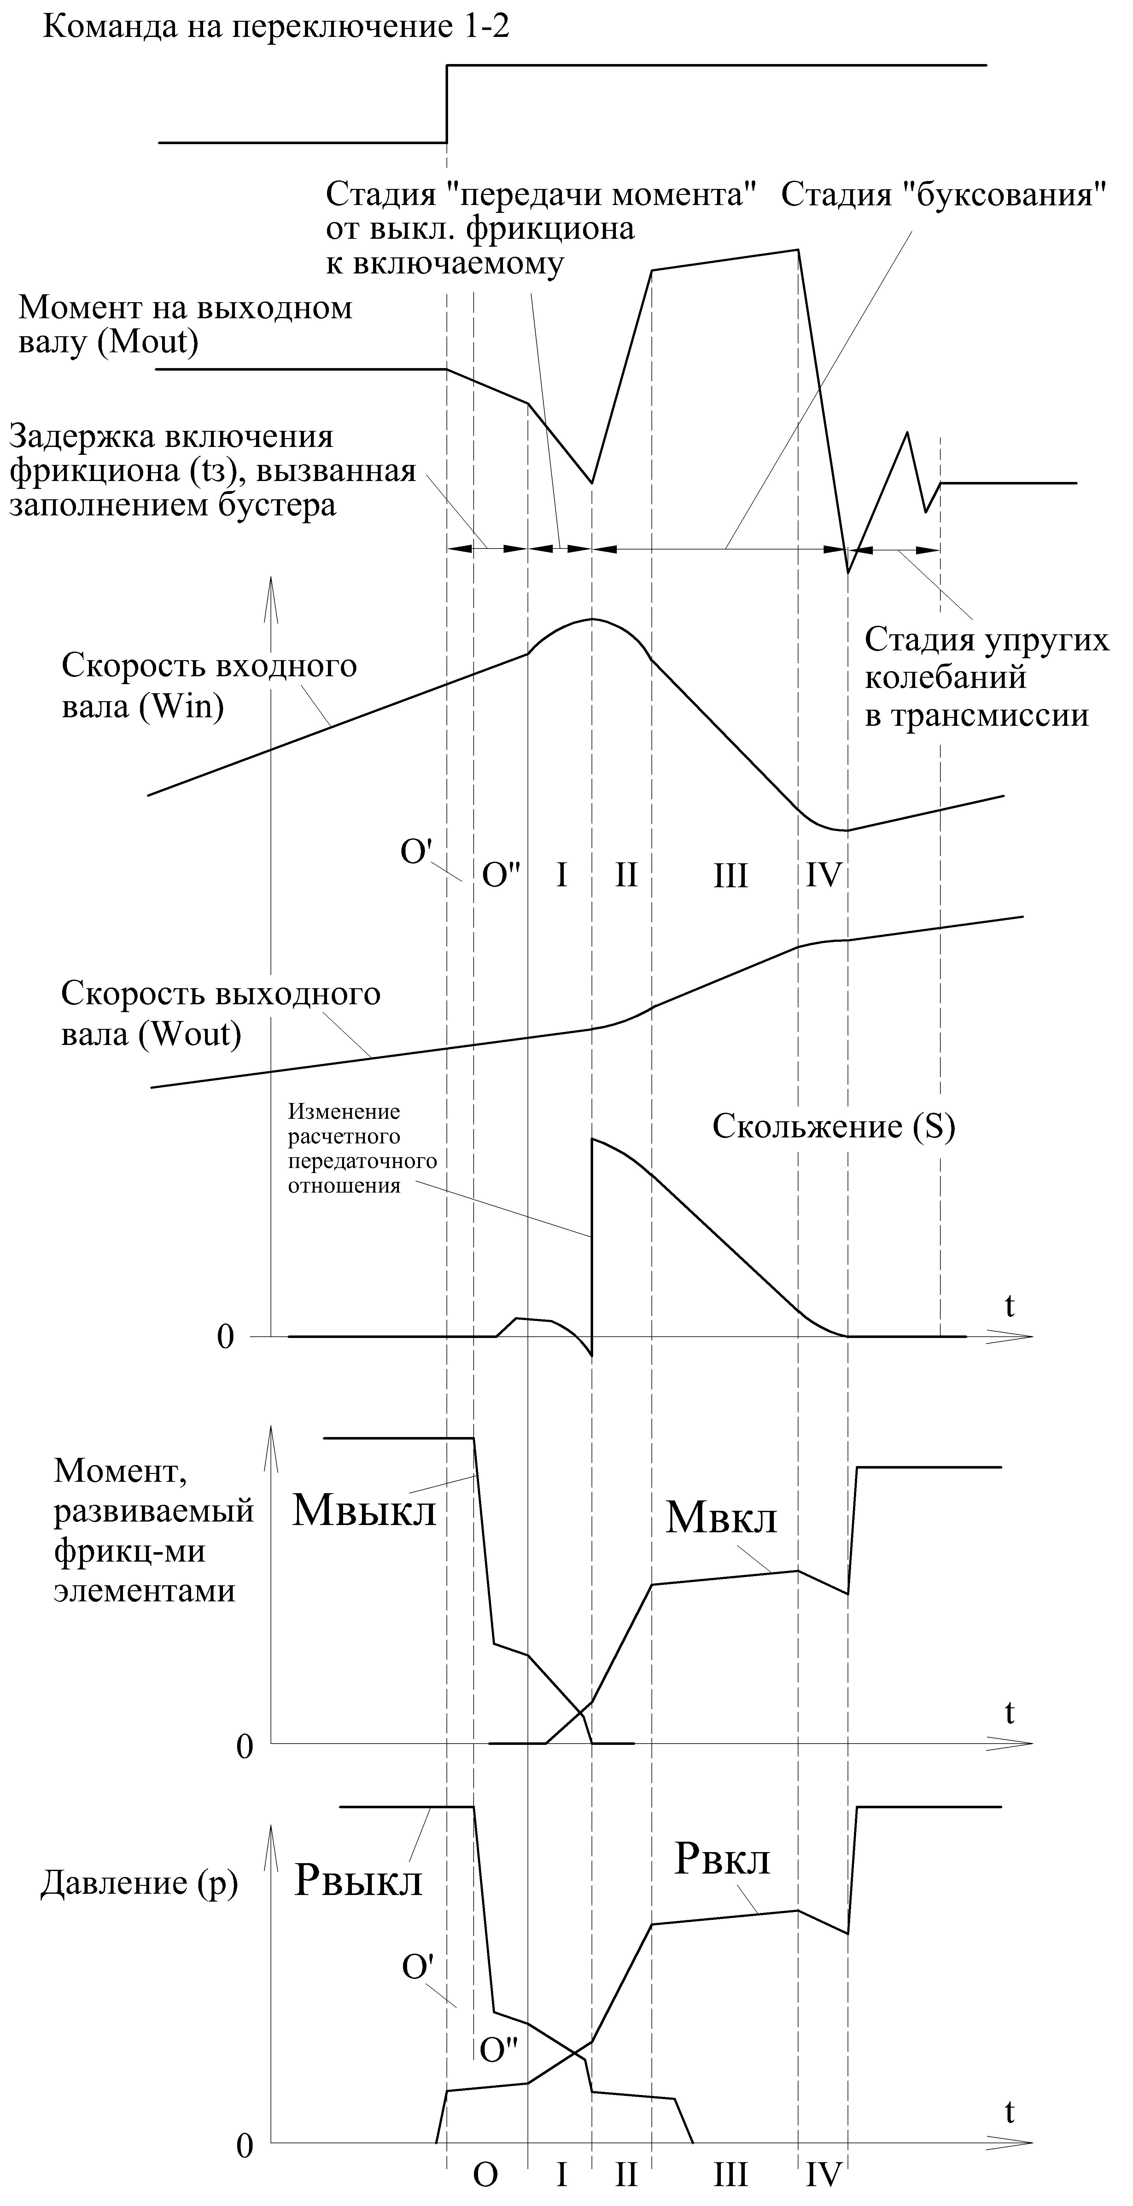
Рис. 2. Этапы переключения
или «желаемым» ускорением входного звена коробки передач. Для определения значения данного параметра достаточно иметь датчик частоты вращения входного вала АКП, данные с которого будут дифференцироваться контроллером.
Для решения задачи о нахождении требуемого закона изменения момента, развиваемого фрикционным элементом, а также «желаемого» ускорения на стадии «буксования», составим упрощенную расчетную динамическую схему
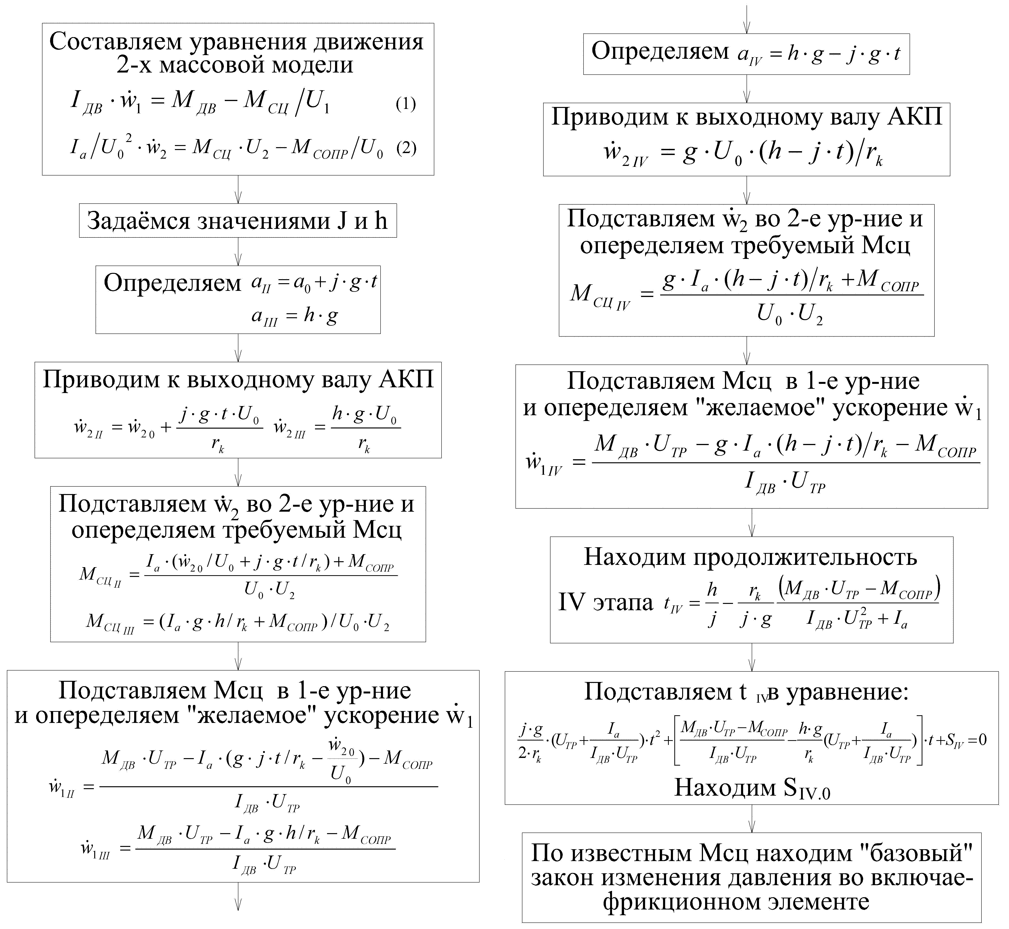
Рис. 3. Алгоритм метода определения требуемого закона изменения передаваемого включаемым фрикционным элементом крутящего момента

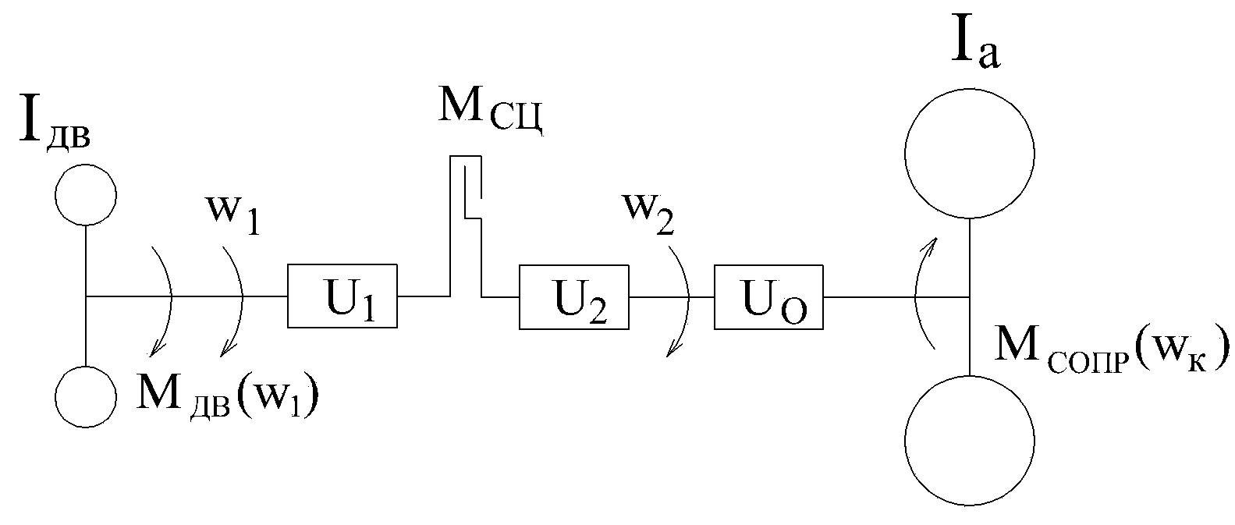
Рис. 4. Двухмассовая динамическая схема автомобиля с АКП
автомобиля. Включение любой передачи в планетарной коробке передач на
стадии «буксования» (когда фрикцион предыдущей передачи уже выключен, а фрикцион следующей передачи начал передавать минимальный крутящий момент) можно рассматривать, как решение следующей двухмассовой динами-ческой системы, показанной на рис. 4, которая описывается следующей системой дифференциальных уравнений:
$I_{\text{ДВ}}⋅{\overset{˙}{w}}_{1}=М_{\text{ДВ}}−М_{\text{СЦ}}/U_{1}$ | (2)
$I_{a}/U_{0^{2}}⋅{\overset{˙}{w}}_{2}=M_{\text{СЦ}}⋅U_{2}−M_{\text{СОПР}}/U_{0}$ | (2)
где I_{ДВ}– моменты инерции двигателя, демпфера и звеньев коробки передач до фрикционного элемента, приведенные к входному валу коробки передач; I_{a} – моменты инерции автомобиля, колес, приводных валов и звеньев коробки передач от фрикциона до выходного вала приведенные к выходному валу коробки передач; w₁ – частота вращения входного вала коробки передач; w₂ – частота вращения выходного вала коробки передач; U₁ – передаточное число от входного вала до фрикциона; U₂ – передаточное число от фрикциона до выходного; U₀ – передаточное число главной передачи; M_{СЦ} – момент, передаваемый включаемым фрикционом; M_{СОПР} – момент сил сопротивления движению автомобиля.
Для простоты КПД системы принято равным единице.
Предположим, что допустимая интенсивность изменения ускорения корпуса автомобиля при переключении не должна превышать определенного значения. Другими словами, значение производной продольного ускорения корпуса автомобиля (критерия плавности переключения) не должна превышать некоторого значения j·g: ${{\text{da}}_{\text{II}}}/{\text{dt}}=j⋅g$. Проинтегрировав это выражение, получим ускорение автомобиля на этапе II (формула на рис. 4). Приводя это значение к выходному валу коробки передач, получим закон изменения ускорения выходного вала АКП . Подставляя это значение во второе уравнение системы дифференциальных уравнений (2), получаем закон нарастания передаваемого крутящего момента во включаемом фрикционном элементе M_{СЦ.II}. В свою очередь, подставляя данное значение момента в первое уравнение системы уравнений (2) получаем допустимый темп изменения ускорение входного вала коробки передач на этапе II.
Однако, из уравнения для (см. рис. 3) следует, что ускорение выходного вала АКП, а, следовательно, и автомобиля, в процессе переключения должно непрерывно увеличиваться, что приведет к необходимости непрерывного нарастания темпа включения фрикционного элемента. Максимальное ускорения вала колеса, с учетом отсутствия проскальзывания, обусловлено сцепными свойствами данного колеса с опорной поверхностью, которые, в свою очередь, зависят от вертикальной нагрузки на данное колесо и коэффициента сцепления. С учетом данного обстоятельства необходимо определить максимально допустимое ускорение выходного вала, а затем и максимально допустимое ускорение входного вала коробки передач. Также необходимо определить допустимое значение момента трения на III этапе буксования. Для этого необходимо определить максимально возможное ускорение корпуса автомобиля.
Обозначим h=(μ-f)·n – коэффициет максимально реализуемого ускорения автомобиля, где n – коэффициент распределения вертикальной нагрузки, приходящейся на ведущую ось; μ, f - коэффициент сцепления и коэффициент сопротивления качению колеса соответственно. Следовательно, максимально возможное ускорение автомобиля по сцеплению колеса с опорной поверхностью:
$a_{\text{III}}=h⋅g$.
Приводя это значение к выходному валу коробки передач и подставляя во второе уравнение системы дифференциальных уравнений (2), получаем допустимое значение передаваемого фрикционом крутящего момента М_{СЦ.III}, не приводящее к буксованию ведущих колес.

Рис. 5. Переключение в трехмассовой динамической модели.
W₁ – угловая скорость входного звена коробки передач; W₂ - угловая скорость выходного звена коробки передач; Uкп – передаточное отношение в коробке передач; a – ускорение автомобиля; «джерк» – показатель плавности переходного процесса (g/сек)
Однако, моделируя такое изменение момента трения динамической модели упругими элементами, видно (рис. 5), что после завершения процесса буксования крутящий момент на выходном валу, а, следовательно, и ускорение автомобиля, имеет большую амплитуду колебаний. Такой колебательный процесс приводит к увеличению (ухудшению) значения критерия плавности переключения «джерк», как показано на рис. 5 (правый нижний).
Этот процесс обусловлен закруткой упругого звена моментом, существенно большим, чем приведенный к нему несущий момент М_{СЦ.Н}, показанный на рис. 5 (справа сверху), необходимый для удержания фрикциона в замкнутом состоянии. Для борьбы с данным явлением необходимо обеспечить равенство момента, развиваемого фрикционом М_{СЦ.Р} и так называемого несущего момента М_{СЦ.Н} (найденного из условия равенства угловых скоростей ведущего и ведомого звена) на фрикционом элементе в конце процесса буксования. А т.к. основная стадия «буксования» – этап III, происходит при гораздо большем крутящем моменте, чем М_{СЦ.Н}, то для обеспечения плавного завершения процесса необходимо: по достижении определенного значения буксования S_{IV.O} (скольжение в начале IV этапа) уменьшить момент, развиваемый фрикционом, с текущего значения до значения несущего момента найденного из условия равенства угловых ускорений входного и выходного вала АКП (с учетом передаточного числа) в конце переключения: ${\overset{˙}{w}}_{1_{\text{IV}}}/U_{1}={\overset{˙}{w}}_{2_{\text{IV}}}⋅U_{2}$ в системе уравнений (2).
Одновременно с «желаемым» ускорением параметром обратной связи являются частоты вращения входного и выходного звеньев, а, следовательно, как и в случае управления выключаемым элементом (рассмотрено ниже), параметром обратной связи для системы управления будет «скольжение», только вычисленное с передаточным числом включаемой передачи.
Значение скольжения определяется по следующей формуле:
$S=W_{\text{ВХ}}−U_{\text{КП}}⋅W_{\text{ВЫХ}}$ ,
где W_{ВХ}, W_{ВЫХ} – скорость вращения входного (w₁) и выходного (w₂) вала соответственно (об/мин); U_{КП} – передаточное число коробки передач.
На стадии «передачи момента», когда осуществляется управление выключаемым элементом, «скольжение» вычисляется при передаточном отношении выключаемой передачи. Эта стадия продолжается до тех пор, пока не начнет буксование фрикцион следующей включаемой передачи. Звено, с которым он связан, начинает изменять свою скорость вращения. В случае переключения на повыша-ющую передачу частота вращения входного вала АКП начинает уменьшаться. Одновременно с этим начинает уменьшаться «скольжение» и в определенный момент оно, вычисленное со старым передаточным отношением, примет отрицатель-ное значение, как показано на рис. 6 (нижний). Это является точкой перехода к стадии «буксования»: давление в выключаемом фрикционе сбрасывается до 0, а давление во включаемом фрикционе начинает управляться по «желаемому» ускорению. Одновременно с этим происходит изменение подставляемого в «скольжение» передаточного числа АКП. При этом «скольжение» из области отрицательных значений переходит в область положительных значений.
Далее, учитывая, что размах колебаний первой производной продольного ускорения корпуса автомобиля («джерк») не должен превышать определенных значений, указанных в первой главе, можно определить «желаемое» ускорение корпуса автомобиля, а, следова-тельно, и ускорение выходного вала коробки передач на стадии «буксова-ния» (см. рис. 3). В свою очередь, зная «желаемое» ускорение выходно-го звена, легко определить закон изменения момента, развиваемого включаемым фрикционным элемен-том, а также «желаемое» ускорение входного вала АКП.
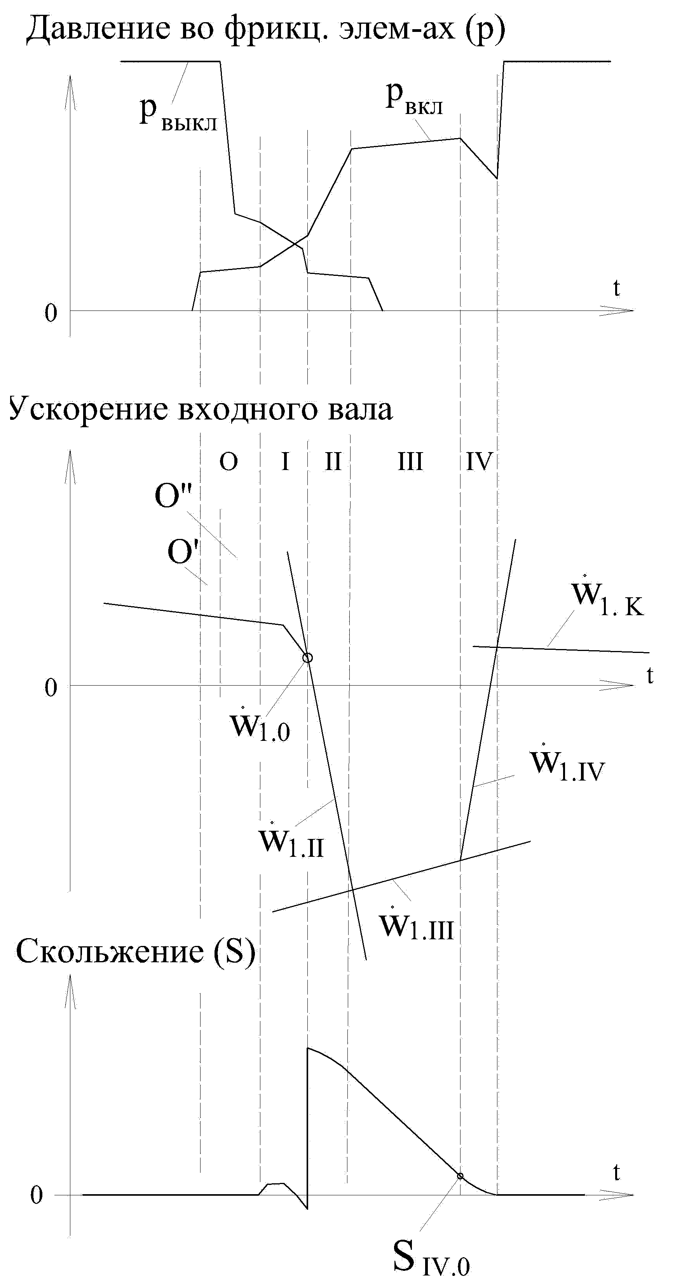
Рис. 6. Последовательность вычисления «желаемого» ускорения входного вала
Использование «желаемого» ускорения именно входного вала, а не выходного объясняется тем, что при переключении входное звено коробки передач ведет себя гораздо стабильнее, чем выходное звено, что показано на рис. 7. Следовательно, в контроллере будут легче и точнее обрабатываться полученные данные именно с датчика угловой скорости входного вала. А т.к. момент, развиваемый включаемым фрикцион-ным элементом одинаково однознач-но определяет среднее ускорения как входного, так и выходного валов коробки передач, то рациональным является использование именно ускорения входного звена в качестве параметра обратной связи на стадии «буксования».
Таким образом, контроллер управляет давлением в бустере включаемого фрикционного элемента на стадии «буксования» следующим образом. Для данных значений нагрузки на двигатель и скорости автомобиля контроллер выбирает заложенный в него «базовый» закон изменения давления. Далее, опираясь на значение «желаемого» ускорения входного вала коробки передач, которое также может быть либо записано в памяти контроллера, либо вычисляться при каждом переключении непосредственно самим контроллером, сравнивает его с измеренным ускорением и дает команду на увеличение или уменьшение давления на Δp.

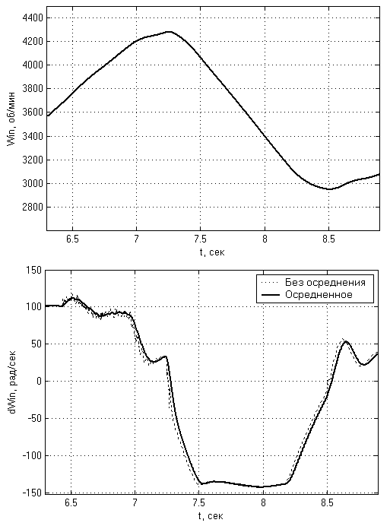 | 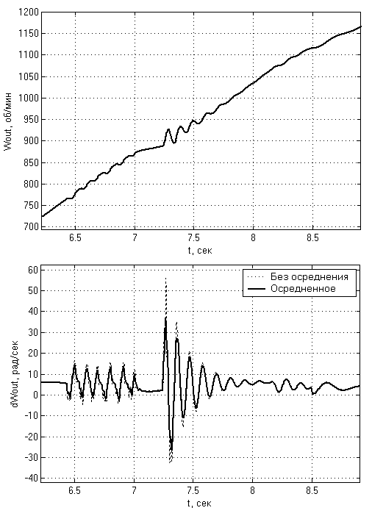
а) | б)
Рис. 7. Угловые ускорения dWin,dWout и скорости Win,Wout входного (а) и выходного (б) валов коробки передач при переключении

Давление в бустере выключаемого фрикционного элемента на стадии «передачи момента» (этапы 0 и I) контроллер сбрасывает сначала до расчетного давления, которое также может быть либо заложено в его память, либо вычисляться при каждом переключении непосредственно самим контроллером. Параметром обратной связи в данном случае является скольжение, ориентируясь на которое контроллер регулирует давление в бустере таким образом, чтобы удерживать выключаемый фрикцион на грани начала буксования, но, не допуская «выбега» вала.
На стадии «буксования» (этапы II, III и IV) контроллер сравнивает измеренное ускорение с расчетным «желаемым» ускорением, и при возникновении существенной разницы выдает команду на увеличение или уменьшение давления на Δp.
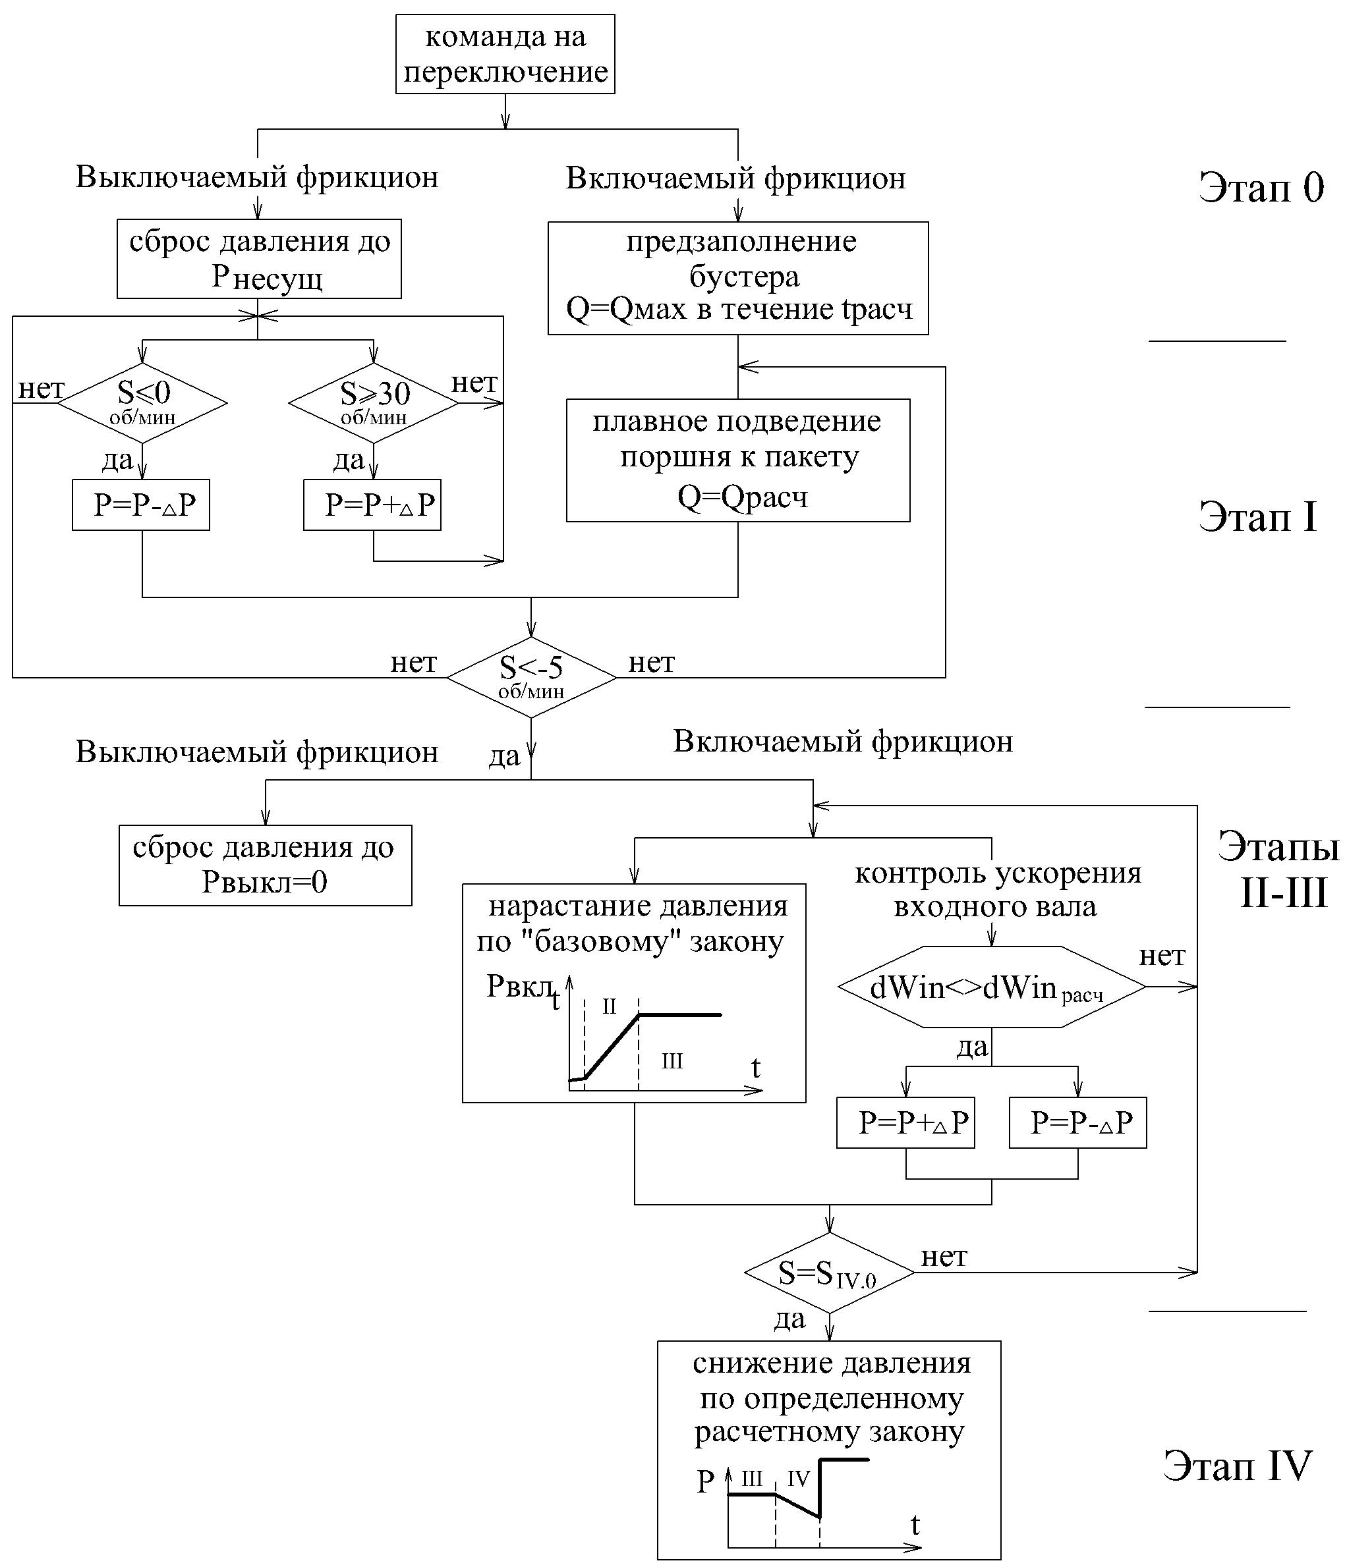
Рис. 8. Алгоритм управления давлением при переключении передач

В четвертой главе приводятся некоторые результаты экспериментальных замеров, полученных в ходе исследовательских испытаний макетного образца АКП «Кате» FT703. Дается описание макетного образца, контрольно-измерительного комплекса, оценка точности и адекватности математической модели. Проверка адекватности модели осуществлялась путем сравнения результатов моделирования и испытаний, проведенных на опытном производстве фирмы «Кате» на автомобиле ВАЗ-1118 («Калина») оборудованным опытным образцом семи ступенчатой автоматической коробки передач FT703 (рис. 9,10), и пордтвердила правомерность использования предложенной модели для
исследования динамики переходных процессов, отработки разработанного метода определения требуемого закона изменения крутящего момента, развива-емого соответствующими фрикцион-ными элементами при переключении передач.
Рис. 10. Разрез экспериментального образца автоматической коробки передач Кате FT703

ОСНОВНЫЕ РЕЗУЛЬТАТЫ И ВЫВОДЫ ПО РАБОТЕ
Рис. 9. Схема коробки передач
КАТЕ FT703
M₇, M₈ – фрикционные муфты; T_{i} – тормоза; 1..6 – звено в коробке передач

1. Разработана математическая модель прямолинейного движения автомобиля, оборудованного автоматической механической планетарной коробкой передач, особенностью которой является наличие уравнений движения каждого отдельного звена в коробке передач оригинальной кинематической схемы, а также уравнений, описывающих работу оригинальной электронно-гидравлической системы управления коробки передач. Экспериментально подтверждена адекватность данной математической модели. Отклонение результатов моделирования различных параметров автоматической трансмиссии составляет не более 10% по сравнению с результатами замеров на экспериментальном образце.
2. В качестве критерия оценки плавности переключения передач был выбран размах колебаний производной продольного ускорения кузова автомобиля, называемый «джерк». Определены его предельные (3.4g/c) и средние значения
при исследовании плавности переключения на серийных автомобилях.
3. В соответствии с 5 характерными этапами переключения разработан метод управления включаемым и выключаемым фрикционным элементом, обеспечивающий неразрывность потока мощности при переключении передач. Установлено, что неразрывность потока мощности при переключении обеспечивается управлением выключаемым фрикционным элементом. При этом данным фрикционным элементом необходимо управлять по значению «скольжения», обеспечивая около нулевое значение данного параметра: допустимое значение «скольжения» лежит в пределах от 0 до 30-50 об/мин.
4. На основе выбранного критерия плавности переключения разработан метод определения требуемых законов изменения передаваемого фрикционными элементами крутящего момента при переключении передач, обеспечивающий заданные параметры плавности процесса переключения и ограничивающий работу буксования. При этом установлено, что на значение критерия плавности переключения существенное влияние будет оказывать закон изменения давления на завершающем (IV) этапе буксования включаемого фрикционного элемента. Так, уменьшение давления на завершающем этапе переключения позволяет существенно (на 30%) уменьшить размах колебаний производной продольного ускорения (критерия плавности) автомобиля после окончания буксования.
5. Расчетно-экспериментальные исследования дают возможность утверждать, что давление в бустере включаемого фрикционного элемента необходимо корректировать в соответствии с фактической интенсивностью буксования, определяемое заданным («желаемым») значением ускорения входного вала коробки передач. Данный параметр наиболее достоверно отражает степень влияния изменения давления в бустере фрикционного элемента на процесс буксования.
Основные положения диссертации отражены в следующих работах:
1. Курочкин Ф.Ф., Нагайцев М.В., Полунгян А.А. Метод определения закона управления фрикционными элементами при переключении в автоматической планетарной коробке передач транспортной машины // Вестник МГТУ им. Н.Э.Баумана. Машиностроение. - 2008. - №2. - С. 63-73
2. Курочкин ФФ. Совершенствование алгоритма управления процессом переключения передач в автоматической планетарной коробке передач транспорт-ной машины // Известия вузов. Машиностроение. - 2008. - №5. - С. 47-56
3. Курочкин Ф.Ф., Нагайцев М.В., Котиев Г.О. К вопросу об обеспечении требуемого «перекрытия» передач при переключении в автоматических коробках передач транспортных машин // Журнал Ассоциации Автомобильных Инженеров. - 2008. - №2. - С.36-41.

